МИНОБРНАУКИ РОССИИ
Санкт-Петербургский государственный
электротехнический университет
«ЛЭТИ» им. В.И. Ульянова (Ленина)
Кафедра МО ЭВМ

отчет
по лабораторной работе №7
по дисциплине «Программирование на Ассемблере»
Тема: Программа обработки строк

Студент гр. 6304 |  | Виноградов К.А.
Преподаватель |  | Губкин А.Ф.

Санкт-Петербург
2018
Добавим в файл заданий строку с различными параметрами:
- Корректные параметры
- Параметры по умолчанию
- Некорректные параметры

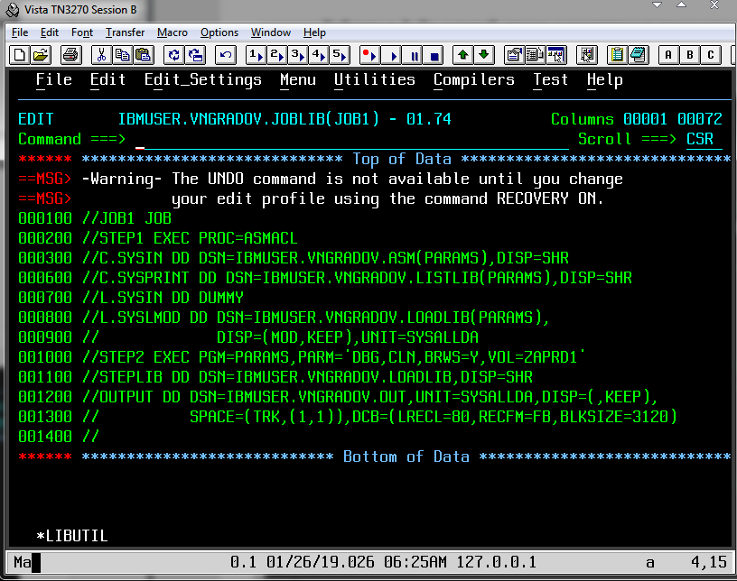
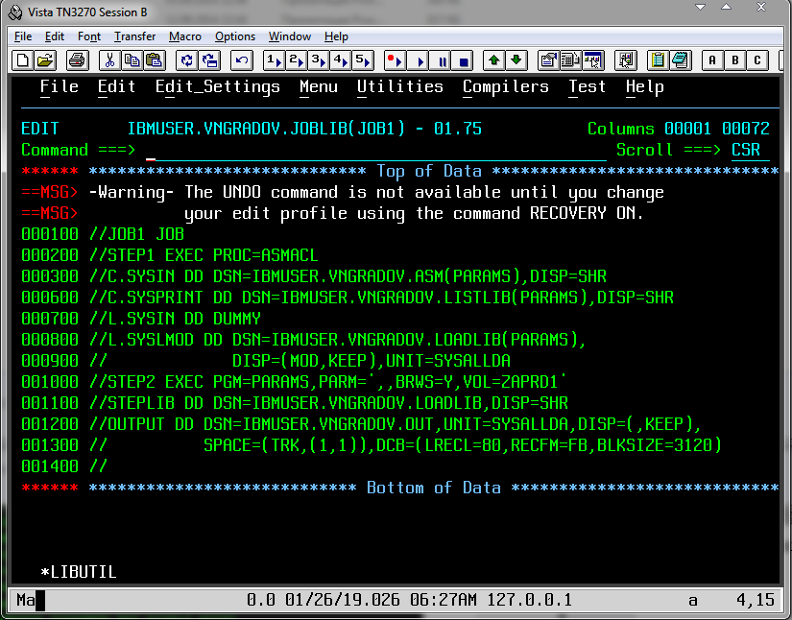
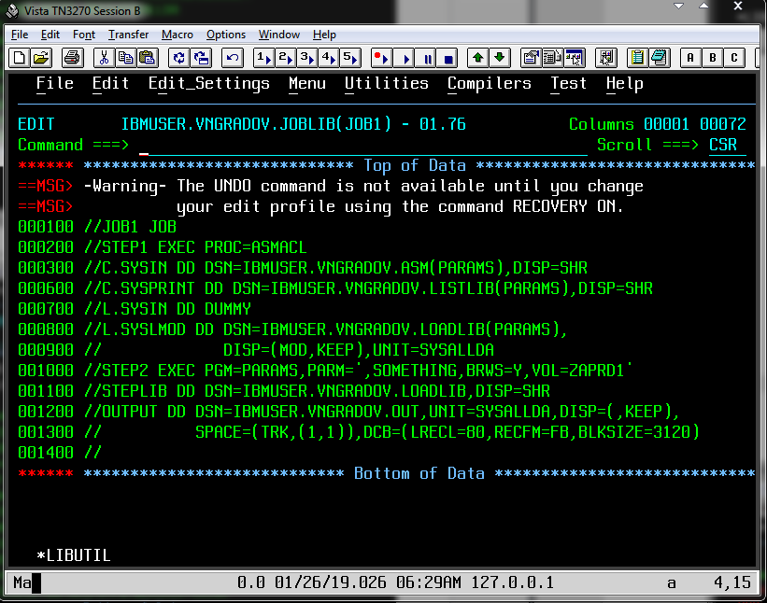
Изменим программу ASM(PARAMS) чтобы она обрабатывала строки из PARM.
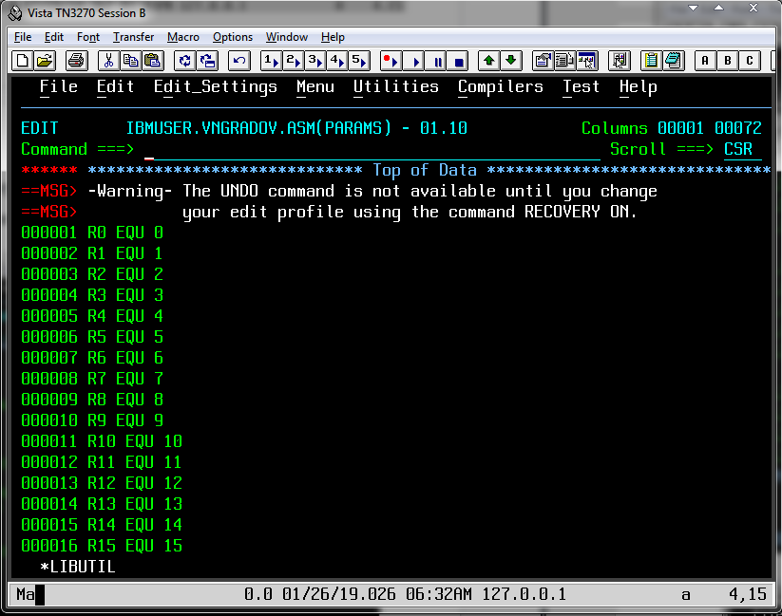
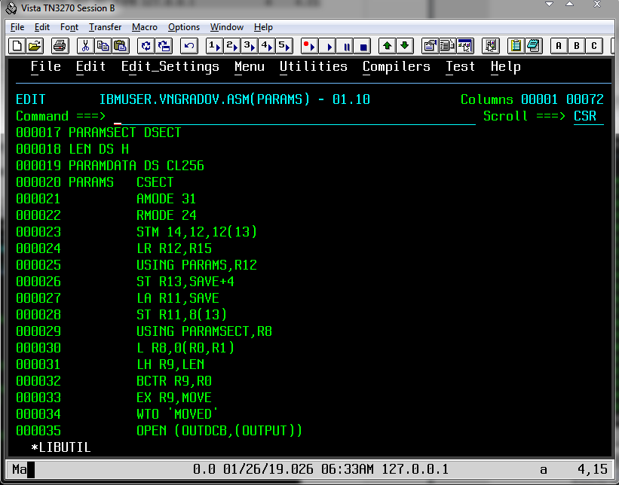
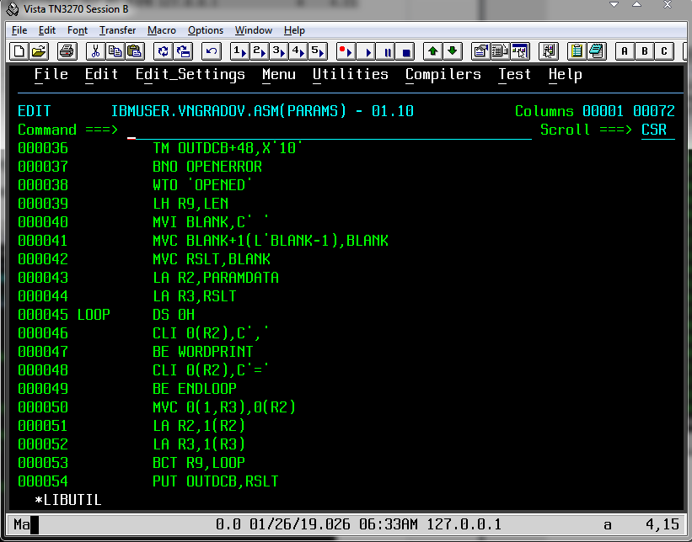
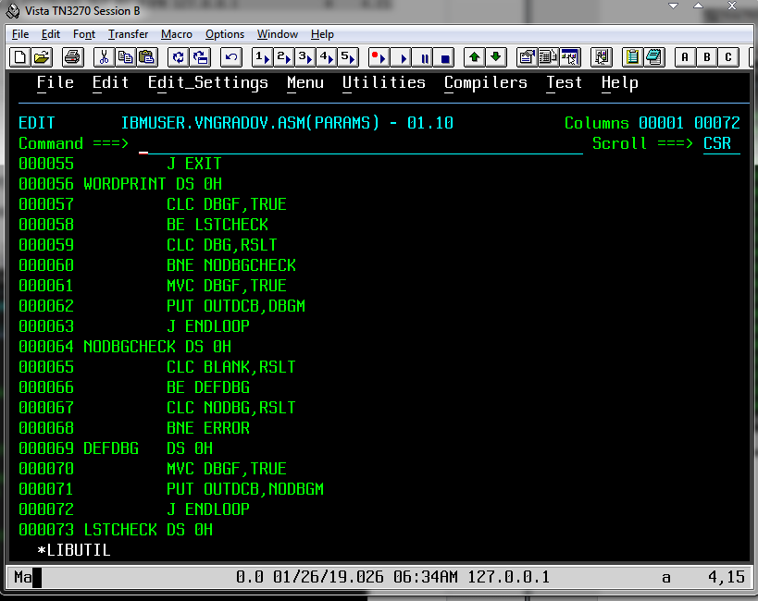
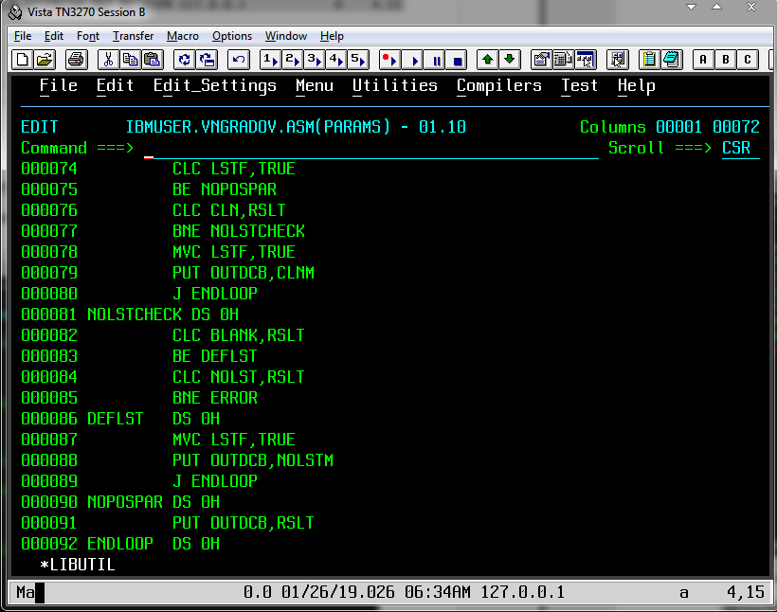
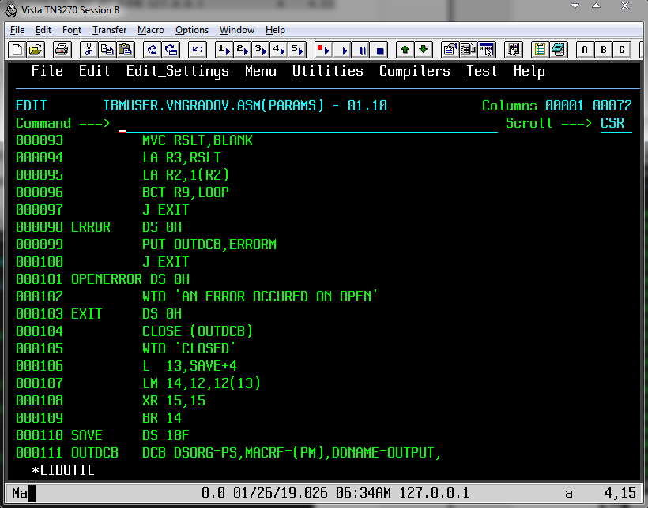
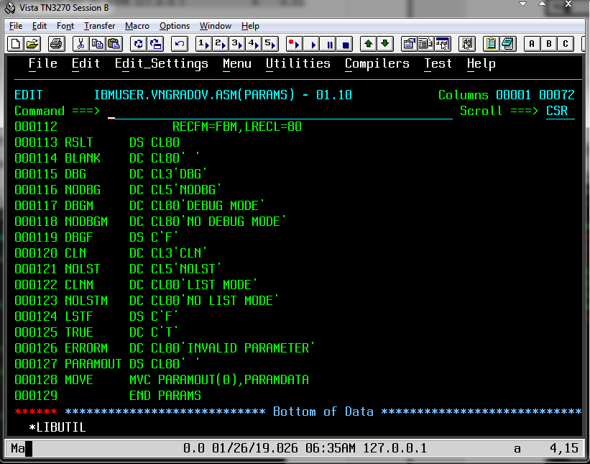

Результаты для различных вариантов параметров:
- Корректные вывод всех параметров
- Пустые места заменяются параметрами по умолчанию, остальные как есть
- Параметры выводятся до первого некорректного, дальше сообщение об ошибке
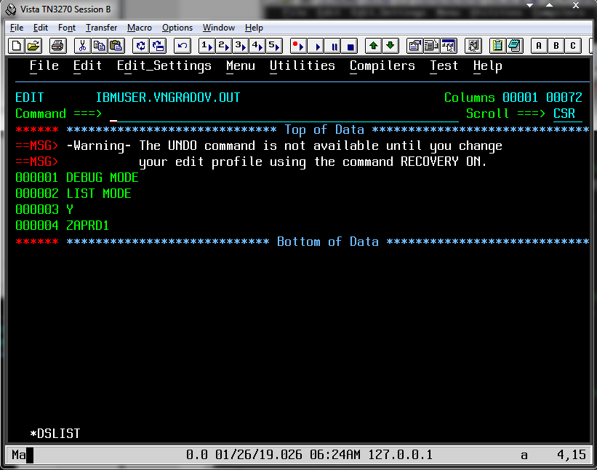
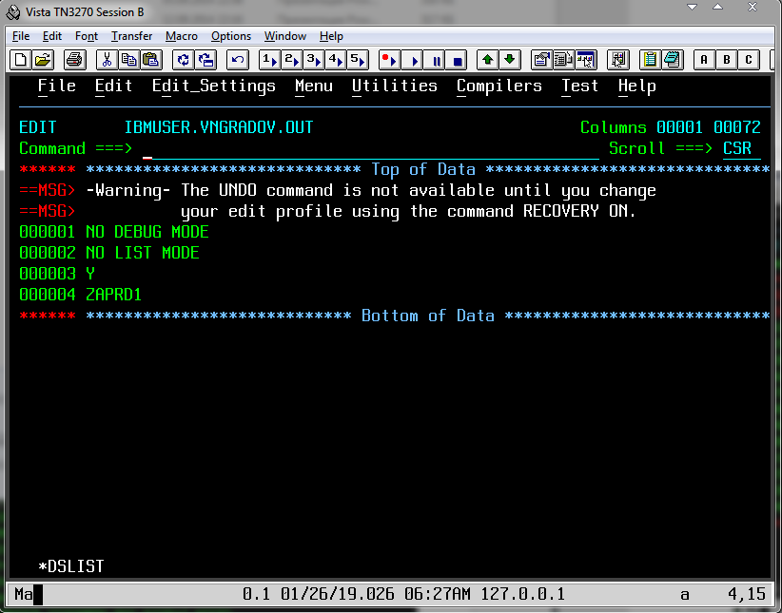
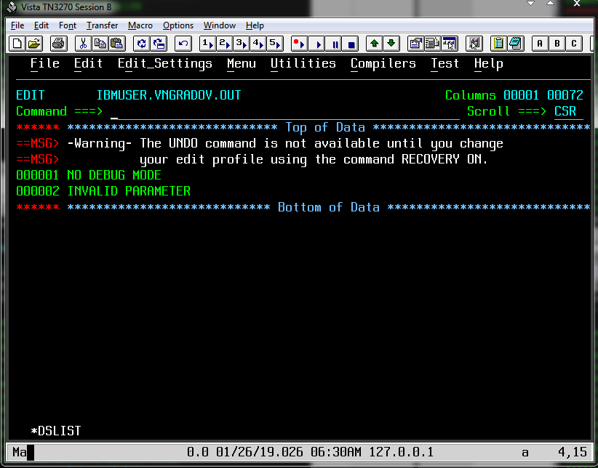
Работа завершена, выходим в TSO и завершаем работу через LOGOFF.

